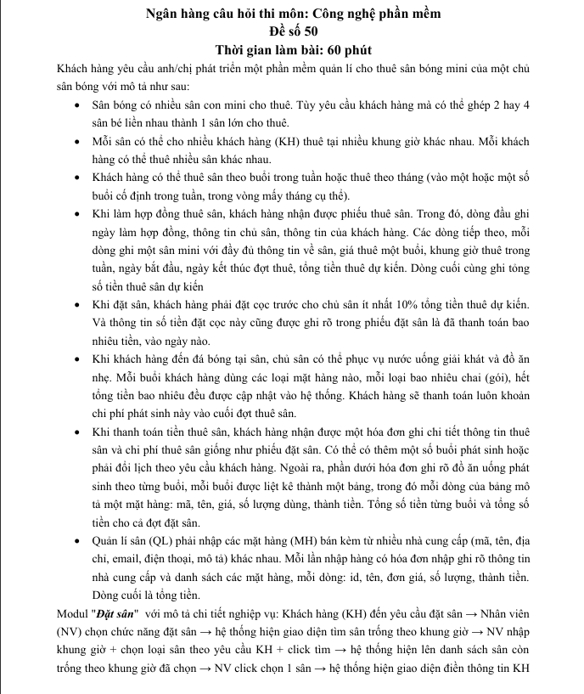

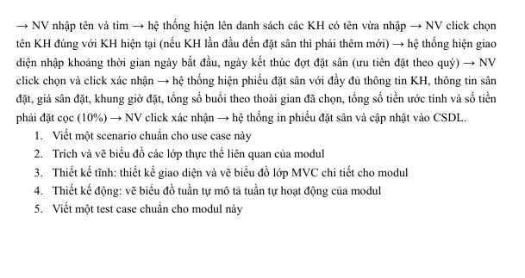

Câu 1: Viết Scenerio cho module trong trường hợp khách hàng đã có trong hệ thống

1.Khách hàng B đến yêu cầu nhân viên A đặt sân bóng 7 người vào 18:00h thứ 6 hàng tuần theo quý từ 1/6/2025->1/9/2025

2. NHân viên A chọn chức năng đặt sân từ trang menu của hệ thống

3.Hệ thống hiện giao diện tìm sân trống theo khung giờ

4.Nhân viên A nhập khung giờ là 18:00h ngày thứ 6 + chọn loại sân 7 người và click tìm

5.Hệ thống hiển thị sân còn trống theo khung giờ đã chọn

6.NV A click chọn sân số 1

7.Hệ thống hiện giao diện điền thông tin KH

8.Nhân viên nhập tên và tìm khách hàng có tên B

9.Hệ thống hiện lên danh sách các khách hàng có tên vừa nhập

10. NV A click chọn tên KH B đúng với KH hiện tại

11. Hệ thống hiện giao diện thời gian thuê NV A nhập khoảng thời gian bắt đầu và kết thúc đợt đặt sân từ 1/6/2025->1/9/2025

12. NV A click chọn và click xác nhận

13.Hệ thống hiện phiếu đặt sân với đầy đủ thông tin KH, thông tin sân đặt, giá sân đặt, khung giờ đặt, tổng số buổi theo thời gian đã chọn, tổng số tiền ước tính và số tiền phải đặt cọc(10%)

14.NV A click xác nhận

15.Hệ thống in phiếu đặt sân,cập vào CSDL và hiển thị thông báo đặt sân thành công

16.NV A click OK

17. Hệ thống quay trở lại trang Menu và đạt được mục đích ban đầu.

Câu2:

Trích các thực thể liên quan đến module

khách hàng-> Customer

Sân bóng-> Field

Ca cho thuê-> RentalShift

Các thực thể được sinh ra:

khách hàng có thể thuê nhiều ca sân khác nhau và sân bóng có thể được thuê bởi nhiều khách hàng

->BookingField

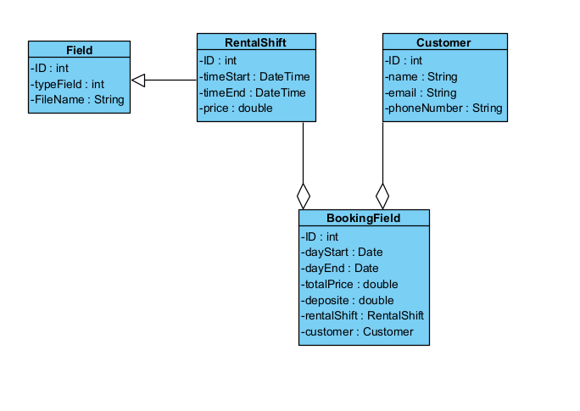Câu3:

Thiết kế giao diện

Trang menu

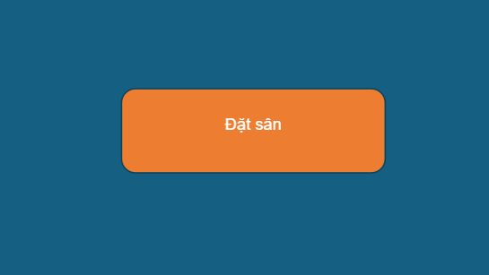

Trang tìm kiếm sân còn trống

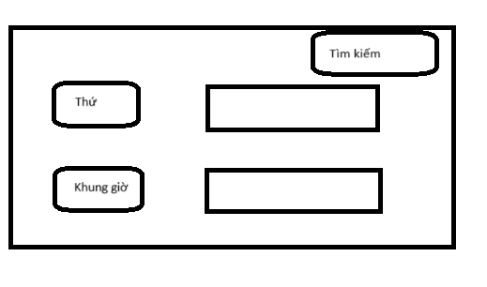

Trang Sân còn trống

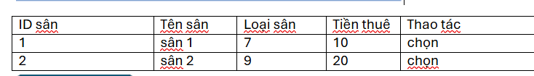Trang tìm kiếm khách hàng

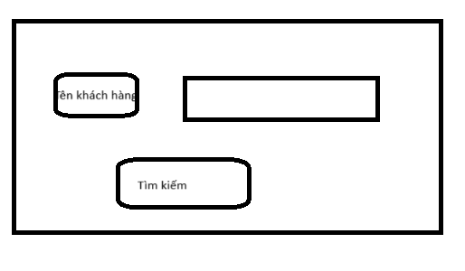

Trang danh sách khách hàng

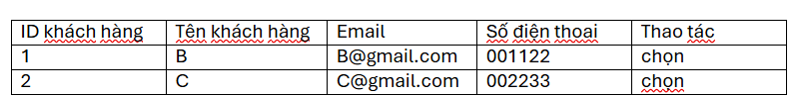Trang thời gian thuê sân

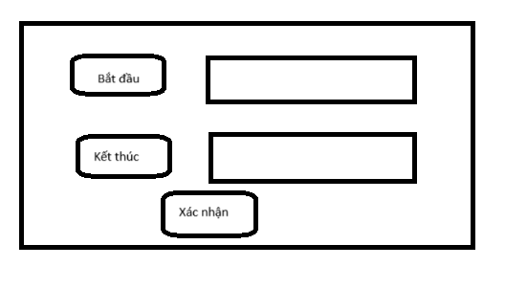

Trang phiếu đặt sân

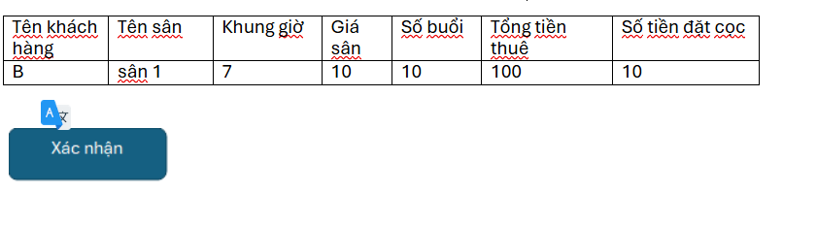Thiết kế tĩnh

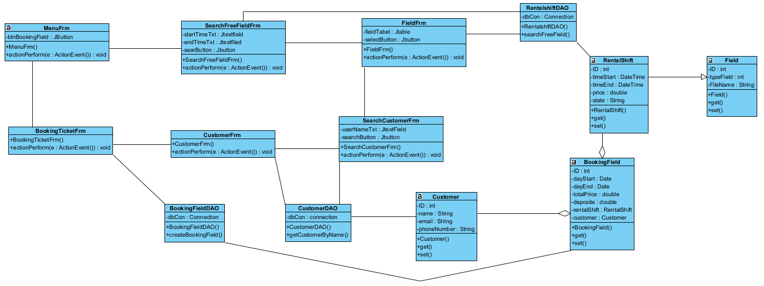Câu 4:

Sơ đồ tuần tự

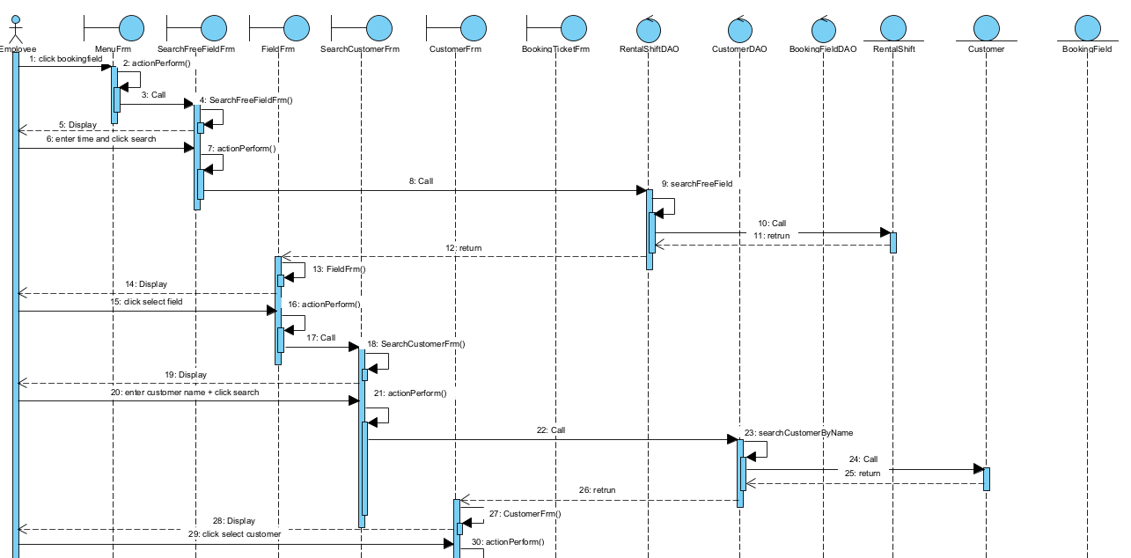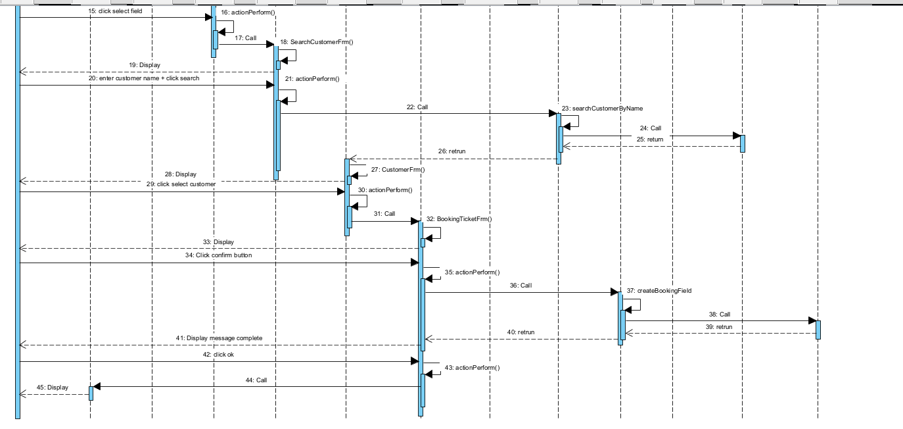Câu 5: Viết test case cho trường hợp đặt sân khi khách hàng đã có trong csdl

B1: CSDL trước khi thực hiện test case

Fieldtbl

| ID | typeField | fieldName |
| --- | --- | --- |
| 1 | 7 | Sân 1 |
| 2 | 9 | Sân 2 |

RentalShiftbtl

| ID | fieldID | timeStart | timeEnd | price | state |
| --- | --- | --- | --- | --- | --- |
| 1 | 1 | 18:00 | 20:00 | 10 | free |
| 2 | 1 | 20:00 | 22:00 | 10 | free |

Customertbl

| ID | CustomerName | Email | PhoneNumber |
| --- | --- | --- | --- |
| 1 | B | B@gmail.com | 001122 |
| 2 | C | C@gmail.com | 002233 |

BookingFieldtbl

| ID | fieldID | CustomerID | dayStart | dayEnd | totalShift | totalPrice | deposite |
| --- | --- | --- | --- | --- | --- | --- | --- |
| 1 | 2 | 2 | 1/9/2024 | 1/12/2024 | 10 | 100 | 10 |

B2: Các bước thực hiện và kết quả mong đợi

| Các bước thực hiện | Kết quả mong đợi |
| --- | --- |
| 1.NV A click vào nút booking field | Trang tìm kiếm sân trống theo khung giờ hiện ra |
| 2.NV A điền khung giờ 18:00-20:00 ngày thứ 6 và click tìm kiếm | Trang danh sách các sân còn trống hiện ra |
| 3. NV A click chọn sân số 1 | Trang tìm kiếm người dùng theo tên hiện ra |
| 4.NV A điền tên khách hàng B và click tìm kiếm | Trang người dùng hiện ra với danh sách người dùng có tên của khách hàng |
| 5.NV A chọn đúng với tên khách hàng | Trang phiếu thuê sân hiện ra |
| 6. NV A xác nhận thông tin và click xác nhận | Hệ thống thông báo đặt sân thành công |
| 7.NV A click Ok | Hệ thống đưa trở lại trang Menu |

B3: CSDL sau khi thực hiện test case

Các bảng Customertbl, Fieldtbl ko có thay đổi

RentalShiftbtl

| ID | fieldID | timeStart | timeEnd | price | state |
| --- | --- | --- | --- | --- | --- |
| 1 | 1 | 18:00 Fri | 20:00 Fri | 10 | booked |
| 2 | 1 | 20:00 Fri | 22:00 Fri | 10 | free |

BookingFieldtbl

| ID | fieldID | CustomerID | dayStart | dayEnd | totalShift | totalPrice | deposite |
| --- | --- | --- | --- | --- | --- | --- | --- |
| 1 | 2 | 2 | 1/9/2024 | 1/12/2024 | 10 | 100 | 10 |
| 2 | 1 | 1 | 1/6/2025 | 1/9/2025 | 10 | 100 | 10 |